Всероссийская викторина «Тайны космоса»
учащиеся 9 - 11 классов
Ответы
Внимание: за все правильные ответы по всем разделам - 100 баллов
1. КОСМИЧЕСКИЕ ЯВЛЕНИЯ. МЛЕЧНЫЙ ПУТЬ. МИФ О РОЖДЕНИИ МЛЕЧНОГО ПУТИ
Ответ запишите словами или буквами (при выборе ответа).
Внимание: за каждый правильный ответ 4 балла (всего 20 баллов)!
В задании № 3 за каждый правильный вариант ответа – 1 балл, за каждый неправильный вариант ответа – минус 1 балл.
№ | Вопрос | Ответ
1 | 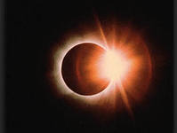  Солнечное затмение – природное явление, которое происходит, когда Луна попадает между наблюдателем и Солнцем, загораживая (затмевая) его. Люди ещё в древности заметили, что затмения Солнца бывают только в определённой фазе Луны. О какой фазе идёт речь? | новолуние
2 | 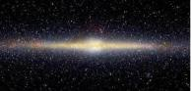  Через весь ночной небосклон мягко растянулся светящийся белый поток –Млечный путь. Поток неравномерен, в одних местах он гуще, в других распадается на рукава, отдельные части, завихрения и тянется через всё небо молчаливо и величественно. Ещё его называют Тропой Богов, Небесной Дорогой. А как называют Млечный путь ирокезы? | Небесная Белая Река.
3 | 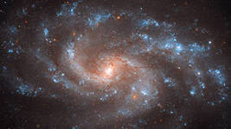  Из чего состоит галактика? Выберите правильный (ые) вариант(ы) ответа.  А) Межзвёздный газ  Б) Обычные звёзды  В) Чёрные дыры  Г) Кометы  Д) Нейтронные звёзды  Е) Галактический хвост | А) Межзвёздный газ  Б) Обычные звёзды  В) Чёрные дыры  Д) Нейтронные звёзды  Помимо обычных звезд галактики включают в себя межзвездный газ, пыль, а также различные экзотические объекты: белые карлики, нейтронные звезды, черные дыры.
4 | 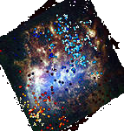  Назовите ближайшие к нам и самые яркие на небе галактики. Выберите правильный (ые) вариант(ы) ответа.  А) Беринговы туманы  Б) Колумбовы звёзды  В) Дежнёвы блики  Г) Магеллановы облака | Г) Магеллановы облака
5 | 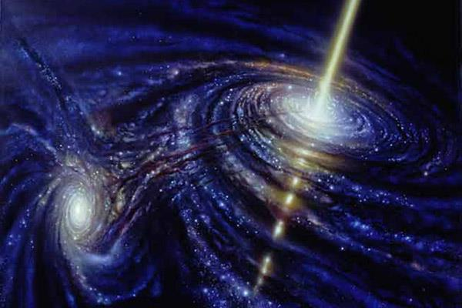  Эти явления – одна из самых больших тайн космоса. Энергия, которая излучается этими объектами, в сотни раз больше, чем энергия сотен галактик. Одна из теорий гласит, что это зарождающаяся галактика, в которой находится огромная черная дыра, поглощающая окружающее вещество.  О каких космических явлениях идёт речь?  А) протуберанцы  Б) синхротроны  В) квазары | В) квазары
2. ПЛАНЕТЫ СОЛНЕЧНОЙ СИСТЕМЫ
Ответ запишите словами или буквами (при выборе ответа).
Внимание: за каждый правильный ответ 4 балла (всего 16 баллов)!
В задании № 1 если из трёх вариантов ответа:
- дан только один, ставится 2 балла
- дано только два, ставится 3 балла
- дан один правильный и один неправильный - ставится 1 балл
- дано два правильных и один неправильный - ставится 3 балла
№ | Вопрос | Ответ
1 | Согласно принятому в 2006 году решению МАС, для официального определения термина «планета» есть три главных условия для объекта, который претендует на статус планеты Солнечной системы. Какие это условия ? Выберите правильные варианты ответа.  А) Объект должен иметь внешнее ядро.  Б) Объект не должен иметь магнитного поля  В) Объект должен иметь атмосферу, пригодную для жизни.  Г) Объект должен обращаться по орбите вокруг Солнца.  Д) Объект должен быть достаточно массивным, чтобы принять сферическую форму под действием своих гравитационных сил.  Е) Объект должен иметь естественные спутники.  Ж) Объект должен расчистить окрестности своей орбиты. | Г, Д, Ж  Г) Объект должен обращаться по орбите вокруг Солнца.  Д) Объект должен быть достаточно массивным, чтобы принять сферическую форму под действием своих гравитационных сил.  Ж) Объект должен расчистить окрестности своей орбиты.
2 | 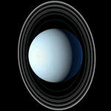  Название этой планеты переводится как «Рай». Эта планета лежит на боку, поэтому на полюсах поочередно происходят: 42 года день и 42 года ночь. О какой планете Солнечной системы идёт речь? | УРАН
3 | 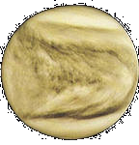  Планета, близкая по своим размерам к Земле. Количество воды на ней значительно меньше земного, а атмосфера в 90 раз плотнее. Температура ее превышает 400 градусов по Цельсию, что делает эту планету самой горячей. У планеты нет спутников. О какой планете идёт речь? | Венера
4 | Что произошло бы с планетой Сатурн, если бы её удалось погрузить в воду? Выберите правильный вариант ответа.  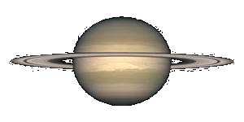  А) Сатурн погрузился бы в воду, т.к. средняя плотность вещества Сатурна почти вдвое больше плотности воды.  Б) Сатурн стал бы плавать на ее поверхности, т.к. средняя плотность вещества Сатурна почти вдвое меньше плотности воды.  В) Сатурн растворился бы в воде, так как он на 80% состоит из солевых отложений. | Б)  Он бы стал плавать на ее поверхности, т.к. средняя плотность вещества Сатурна почти вдвое меньше плотности воды.
3. МАЛЫЕ ТЕЛА СОЛНЕЧНОЙ СИСТЕМЫ (кометы, метеориты, астероиды, метеоры).
Ответ запишите словами или буквами (при выборе ответа).
Внимание: за каждый правильный ответ 4 балла (всего 16 баллов)!
№ | Вопрос | Ответ
1 | 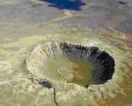  Назовите один из самых известных метеоритных кратеров нашей планеты. Он расположен в американском штате Аризона: на 69 километров восточнее города Флагстафф и на 30 километров западнее города Уинслоу. | Аризонский кратер (или кратер Бэррингера)
2 | 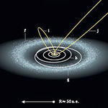  Как называется область Солнечной системы за орбитой Нептуна, населенная небольшими объектами типа астероидов и ядер комет. Выберите правильный вариант ответа.  А) Ожерелье Веймара  Б) След Офелии  В) Пояс Койпера  Г) Венерины башмачки | В) Пояс Койпера
3 | 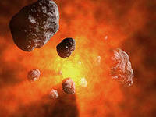  Объекты 4147, 4148, 4149 и 4150 названы в честь «Битлз» Джоном Ленноном, Полом Маккартни, Джорджом Харрисоном и Ринго Старром соответственно. О каких объектах идёт речь?  А) метеориты  Б) астероиды  В) кометы | Б) астероиды
4 | 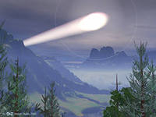  Утром 30 июня 1908 года в небе над Сибирью появился светящийся объект с длинным огненным хвостом, и раздался взрыв, а может, серия взрывов, общая мощность которых в две тысячи раз превысила атомный удар по Хиросиме.  При падении тайга была уничтожена на площади около 2 тыс. кв. км, погибло много животных, буквально весь континент Евразия содрогнулся, а ударная волна обогнула земной шар дважды. О каком объекте идёт речь? | Тунгусский метеорит
4. ЗВЁЗДЫ И СОЗВЕЗДИЯ
Ответ запишите словами или буквами (при выборе ответа).
Внимание: за каждый правильный ответ 4 балла (всего 16 баллов)!
В задании № 4 за каждый правильный вариант ответа – 1 балл, за каждый неправильный вариант ответа – минус 1 балл.
№ | Вопрос | Ответ
1 | Расшифруйте название созвездия.  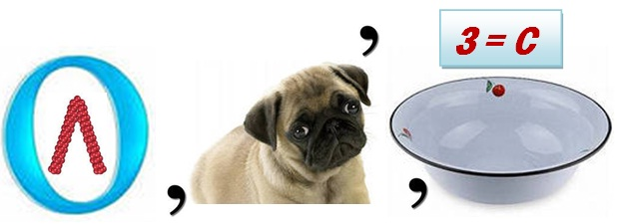 | Волопас
2 | Какое созвездие является главным украшением Южного неба? Выберите правильный вариант ответа.  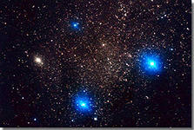  А) Райская Птица  Б) Южная Корона  В) Южный Крест  Г) Кассиопея | В)  созвездие Южного Креста
3 | 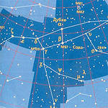  Раньше на Руси было распространено альтернативное название созвездия Большой медведицы вместе с Полярной звездой. Полярную звезду называли Прикол-звездой. А как называли на Руси Большую медведицу? | Конь на приколе  (имеется в виду пасущийся конь, привязанный верёвкой к колышку).
4 | 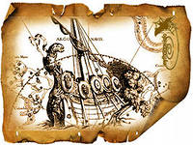  Боги сделали бессмертной древнюю галеру «Арго». На небе этот великий корабль оставался более 2000 лет как созвездие «Арго». Но так как оно было очень большим, астрономы разбили его на четыре созвездия. О каких созвездиях (из предложенных) идёт речь? Выберите правильные варианты ответа.  А) Паруса Г) Киль  Б) Пиллерс Д) Палуба  В) Корма Е) Компас | А) Паруса  В) Корма  Г) Киль  Е) Компас
5. КОСМИЧЕСКИЕ ИССЛЕДОВАНИЯ
Ответ запишите словами или буквами (при выборе ответа).
Внимание: за каждый правильный ответ 4 балла (всего 16 баллов)!
В задании № 3 за пять правильных вариантов ответа – 4 балла, за каждый недостающий вариант ответа – минус 1 балл.
№ | Вопрос | Ответ
1 | 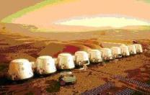  Когда проект Mars One (Марс Один) планирует создать первые человеческие поселения на Марсе? Выберите правильный вариант ответа.  А) к маю 2030 года  Б) к июню 2033 года  В) к апрелю 2023 года  Г) к марту 2029 года | В) к апрелю 2023 года  Проект Mars One (Марс Один) планирует создать первые человеческие поселения на Марсе к апрелю 2023 года. Первый экипаж из четырех астронавтов эмигрирует на их новую планету с Земли после путешествия, которое займет семь месяцев. Новая команда будет присоединяться к поселению каждые два года. К 2033 году будет уже более двадцати человек, которые будут жить и работать на Марсе, в их новом доме.
2 | 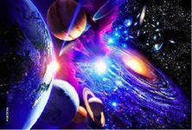  Как называется угол, под которым со звезды видна большая полуось земной орбиты (или половина угла сектора, в котором виден космический объект). Выберите правильный вариант ответа.  А) звёздная величина  Б) параллакс  В) пекуляр  Г) осевой | Б) параллакс
3 | 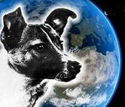  Ученые хотели знать, с чем придется столкнуться человеку в космическом полете. Поэтому сначала решили отправить в космическую неизвестность различных животных. Какие животные (из перечисленных ниже) побывали в космосе? Выберите правильные варианты ответа.  А) лисы Д) улитки  Б) осы Е) лебеди  В) тритоны Ж) бабочки  Г) гуси З) тараканы | Д) улитки  Б) осы  В) тритоны  Ж) бабочки  З) тараканы
4 | 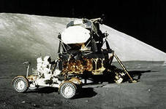  Команда «Аполлон 17» была последней на луне. Астронавты проехали 34 км в лунной коляске. 11 декабря 1972 они оставили на луне мемориальную доску, на которой написано: «Здесь Человек завершил своё первое исследование Луны, декабрь 1972 г. н.э. Пусть дух мира, с которым мы прибыли, отразится в жизнях всего человечества». Какой астронавт считается последним человеком, который был на другом астрономическом теле? | Юджин Сернан и Харрисон Шмит
6. КОСМОНАВТЫ
Ответ запишите словами или буквами (при выборе ответа).
Внимание: за каждый правильный ответ 4 балла (всего 16 баллов)!
№ | Вопрос | Ответ
1 | Назовите имена и фамилии людей, изображённых на этой фотографии.  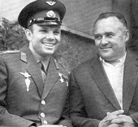 | Юрий Алексеевич Гагарин и Сергей Павлович Королёв
2 | 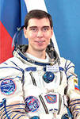  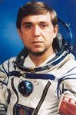  Первый в мире космонавт во втором поколении. Порядковый номер 475 в мире и 101 в России.  О каком космонавте идёт речь? | Сергей Александрович Волков - Сын космонавта Александра Александровича Волкова.
3 | 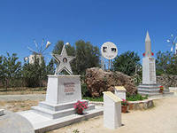  В нескольких километрах от пещеры, где, по преданию, родился Зевс, расположены памятники Лайке, погибшим экипажам Аполлона, Союзов и Шаттлов (всего 21 человек), а также памятник Юрию Гагарину и вполне живому Нилу Армстронгу — за прогулку по Луне.  В каком месте Европы находится это место? | на Крите (Греция) в музее Homo Sapiens
4 | 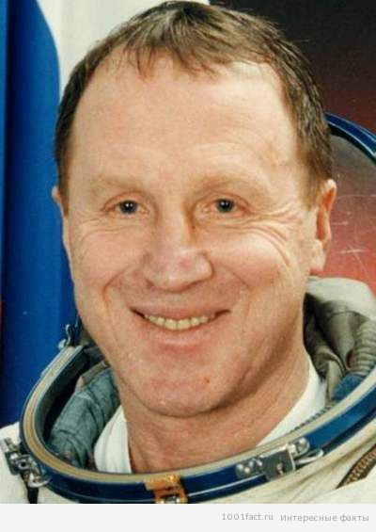  Этот актёр — единственный непрофессионал, с полным правом получивший удостоверение космонавта. Он прошел полный курс подготовки к полету на орбитальном комплексе «Мир», успешно сдал все экзамены… и был выведен из экипажа за 19 дней до старта. Актёр должен был сыграть на борту «Мира» роль для нового фильма. О каком актёре идёт речь? | Владимир Стеклов

